Pontifícia Universidade Católica do Rio Grande do Sul

**Relatório Trabalho I – Etapa síntese física**

**Alunos:** Alexandre Carvalho / Daniel Vega

**Disciplina:** Projetos de Sistemas Integrados II

**Professora:** Letícia Pöhls

Conteúdo

Etapas da síntese física 3

Environment Configuration 3

Floorplaning 3

Pin Editor 3

Power Planning 4

Placement 5

Optimization Post Placement 6

Clock Tree Synthesis 6

Optimization Post CTS 6

Nano Route 6

Verification 6

Alterações para melhorar as métricas de code coverage 8

Toggle 8

Branch 9

Síntese comportamental 10

Resultados comentados dos relatórios gerados pela ferramenta 10

Fanout caminho crítico 10

Escolha do clock 10

Gráficos dos resultados gerados pela ferramenta 11

Timing 11

Area 11

Power 12

# Etapas da síntese física

## Environment Configuration

Nesta etapa definimos o nodo tecnológico de 65nm e também devemos informar os arquivos obtidos da síntese comportamental, no caso deste trabalho, serão os arquivos de output do *Genus* para a célula nos *corners typical, worst case* e *best case.*

## Floorplaning

A etapa de *floorplaning* consiste na definição de alguns parâmetros tais como altura e largura da célula, utilização do core (neste caso 70%) e também os valores da margem entre o *core* e as bordas da célula que para este trabalho foi de 20. Após a realização desta etapa o *design* ficou conforme a Figura 1.

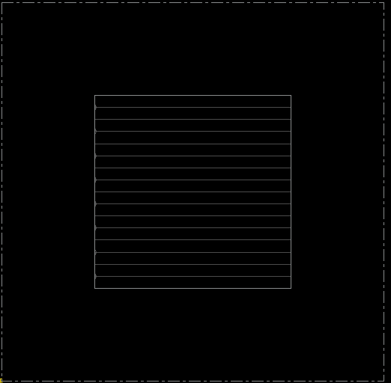

Figura – Design resultante após a etapa de floorplaning

## Pin Editor

Agora chegou a hora de configurar os pinos da célula que são ‘clk’, ‘clr’, ‘hlt’ e ‘q3[8]’. Todos os pinos são colocados no topo. O design resultante é mostrado na Figura 2.

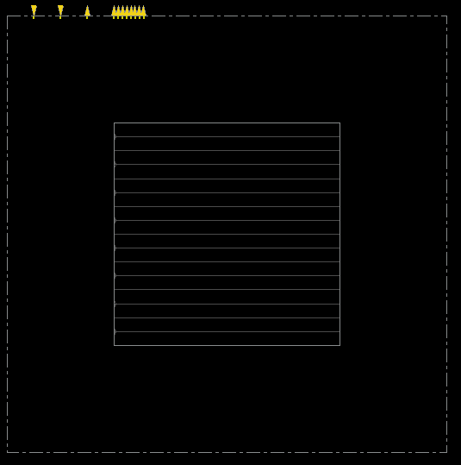

Figura 2 – Design resultante após a etapa de pin Editor

## Power Planning

Nesta etapa é realizada a configuração dos *Power rings*, assim, definimos as nets como gnd e vdd, tamanho da largura de 0.5, espaçamento de 0.4972 e offset de 1.5. Devido ao tamanho pequeno da célula não foi necessário pôr os Power stripes. A Figura 3 mostra o resultado do design após essa etapa.

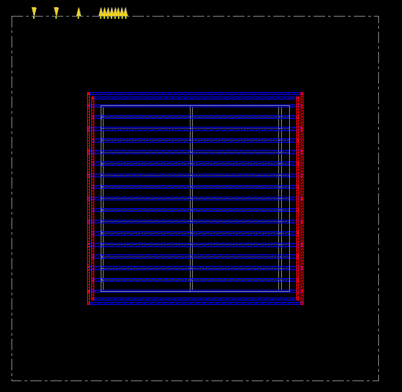

Figura 3 – Design resultante após a etapa de Power planning

## Placement

Nesta etapa inserimos os componentes do circuito. Na Physical view mostra-se a alocação dos componentes. Abaixo temos a figura 4 ilustrando a physical view do design e podemos observar que o projeto começa a tomar forma.

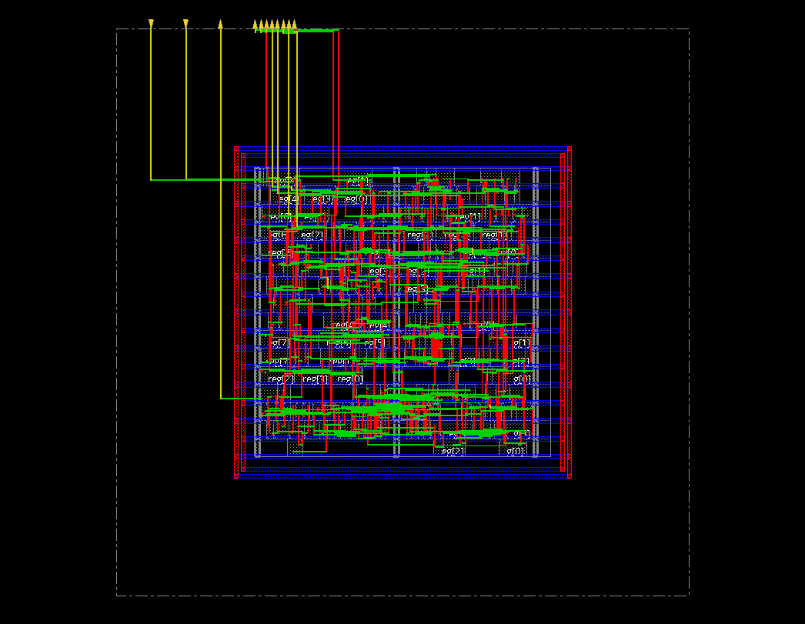

Figura 4 – Design resultante após a etapa de placement

## Optimization Post Placement

Nesta etapa do processo é feita uma primeira otimização e também é feita uma análise do tempo de setup, que indica se há algumas violações de tempos nos caminhos.

## Clock Tree Synthesis

Nesta etapa é feita a síntese da árvore de clock. Esta etapa é feita para garantir que o clock atenda o circuito de forma sincronizada.

## Optimization Post CTS

Esta etapa faz mais uma otimização de circuito a fim de melhorar os tempos de setup. Se houver violações no tempo, deve-se realizar a otimização novamente.

## Nano Route

Nesta etapa é feito o roteamento final do circuito, onde todos os fios do CI são distribuídos ao longo das células. É possível verificar se há erros de DRC (Design Rules Constraints). Caso haja algum erro, deve-se realizar o roteamento novamente ou realizar a otimização pós roteamento e verificar se o erro persiste. Caso o problema persista, deve-se diminuir a utilização o core (Core Utilization), realizada na etapa 2 (Floorplanning).

## Verification

Nesta etapa é executado o ‘check_drc’ e ‘check_design -all’ para tentar encontrar alguma violação no *design* ou algum erro.

## Output

Agora que o projeto está finalizado, deve-se salvar o projeto e exportar os arquivos do netlist, .DEF, .SDF e os arquivos de reports.

# Alterações para melhorar as métricas de code coverage

Na tabela abaixo é mostrado o resultado da execução de *code coverage* novamente, onde foi efetuada modificações na arquitetura para maximizar as métricas de *branches* e *toggle bins*.

A ideia principal por trás dessa tentativa de maximizar as métricas de *branches* e *toggle bins* foi de alterar o programa da ROM por um novo programa. O novo programa na ROM resultou em um aumento total de 1.5% na cobertura do código, este resultado foi devido ao aumento de *toggle bins* das entidades do projeto SAP, porém não foi possível realizar um aumento da métrica de *branches.*

Agora vamos analisar a razão na qual não foi possível maximizar as métricas de *toggle bins* e *branches* das entidades do projeto SAP:

## Toggle

MP_STRUCT_TB

* hlt: o sinal da entidade MP não alcança 100% de toggle porque este sinal é alterado quando o comando ‘HLT’ é executado. A instrução ‘HLT’ diz ao computador para finalizar o processamento de dados, ou seja, este comando marca o final do programa, portanto, só é utilizado uma vez fazendo o sinal ir de nível lógico ‘0’->’1’, sendo assim, o sinal alcança apenas 50% de toggle.
* q3: este sinal recebe o valor do registrador acumulador e transfere o valor para uma porta externa, porém isso acontece quando é executado uma instrução de ‘out’. No programa que armazenamos na ROM, os valores 15 e 0 são transferidos para a porta externa, portanto, apenas os bits de 0 a 3 deste sinal alcançaram 100% de *toggle* e os restantes não, devido ao fato deste sinal conter 8 bits.

ALU_BEHAVE

* sum: este sinal é um vetor de 8 bits que recebe o resultado de uma operação realizada na entidade 'ALU'. Nessa versão do projeto SAP contém duas instruções de operação na 'ALU' que são uma operação de adição e outra de subtração. Nessas duas operações aritméticas as entradas são dois valores representados em 4 bits, portanto, realizando uma soma de dois valores de 4 bits o resultado máximo que podemos encontrar pode ser representado por 5 bits, sendo assim, o sinal de 'sum' da entidade 'ALU' que possui 8 bits não terá uma cobertura de toggle de 100% para os 3 bits restantes. No programa que foi posto na ROM para executar tem como objetivo ter uma cobertura de 100% de toggle para 5 bits do sinal 'sum', onde o objetivo foi tentar estimular o máximo de bits dos 8 que o sinal 'sum' possui.

IR_DEC

* instruction: este sinal representa a instrução que será executada no próximo ciclo. Possui 6 bits para representar apenas 5 instruções que são:

“000001” -> instrução LDA

“000010” -> instrução ADD

“000100” -> instrução SUB

“001000” -> instrução OUTPUT

“100000” -> instrução HLT

Diante deste conjunto reduzido de instrução e mesmo utilizando todas elas no programa que colocamos na ROM não foi possível atingir *toggle* 100%, pois teríamos que ter mais uma instrução para ser a instrução de “010000”, portanto, apenas foi obtido métrica de 100% de *toggle* para os bits de 0 até 3 deste sinal.

PC_BEHAVE:

* count: o sinal é um vetor de 4 posições e apenas os bits da posição 0, 1 e 2 alcança toggle de 100%, o bit 3 alcança apenas 50% de toggle, isto devido ao número de instruções executadas neste projeto, no caso 9 instruções. Devido a este número de instruções o ‘count’ começa a execução do programa apontando para o endereço de instrução ‘0x0’ e termina na instrução ‘0x9’, entretanto, quando executa a última instrução ele faz mais um incremento para o endereço ‘0xA’. Uma forma de aumentar a medida do toggle do bit 3 é realizar um ‘reset’ do programa para voltar para o endereço ‘0x0’, sendo assim, o bit 3 realiza a transição do nível lógico de ‘1’->’0’ que é a transição que falta para obter 100% de toggle deste sinal.

MP_STRUCT

* d1: Recebe o resultado do bloco que realiza soma e subtração, sendo assim, segue a mesma lógica da explicação da entidade ALU_BEHAVE sinal ‘sum’.
* q_alu: sinal de entrada para o sinal ‘A’ da entidade ALU que vem do AC. O sinal AC também recebe o resultado de uma operação de ADD ou SUB, portanto, a explicação deste sinal não ter alcançado a métrica de *toggle* 100% é a mesma da entidade ALU_BEHAVE do sinal ‘sum’.
* q_w: este sinal de 4 bits recebe o endereço de dados de uma instrução. Uma instrução neste projeto é composta de 8 bits, os 4 primeiros bits identificam a instrução e os últimos 4 bits identifica o endereço do dado que a instrução vai ter que buscar o valor. No nosso programa na ROM estes endereços dos dados variam de 12 até 15, sendo assim, foi possível apenas conseguir métrica de 100% *de* *toggle* para os bits 0 e 1.
* q1: sinal de entrada para o sinal ‘B’ da entidade ALU que vem do registrador B. Sinal de 8 bits porém só foi possível alcançar medida de *toggle* de 100% para os bits de 0 a 3, pois variamos o seus valor de 0 para 15, depois para 1, depois para 14 e por fim para 1. O valor 15 é o maior número que podemos armazenar neste sinal.

## Branch

CONTROL UNIT

# Síntese comportamental

# Resultados comentados dos relatórios gerados pela ferramenta

* Power: A leakage power manteve-se praticamente o mesmo em todas as simulações, o que variou de fato foi a dynamic power. Na simulação low power, como esperado teve a menor dynamic power. Ficou visível que a potência total da low power ficou em aproximadamente 1/5 das outras simulações.
* Timing: Foi possível perceber que a cada simulação o caminho crítico foi alterado;
* Area: Foi possível perceber que na síntese low power, a quantidade células foi maior pois foi feito a adição de blocos de clock gating.

# Fanout caminho crítico

Para efetuar a identificação do caminho, a ferramenta gera todos os caminhos possíveis e seleciona aquele que possui o menor slack.

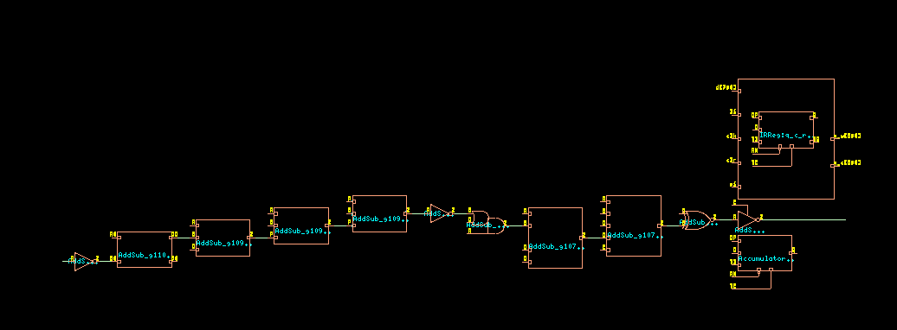

# Escolha do clock

Foi possível definir um clock de 2 GHz, fomos aumentando e gerávamos o relatório de timing até verificar que o slack ficou negativo.

# Gráficos dos resultados gerados pela ferramenta

## Timing

|  |  |  |  |  |  |  |  |
| --- | --- | --- | --- | --- | --- | --- | --- |
|  | High View NOM | High View WC | High View BC | Medium View NOM | Medium View WC | Medium View BC | NOM Low Power |
| Slack (ps) | 17 | 27 | 23 | 8 | 26 | 22 | 43 |

## Area

|  |  |  |  |  |  |  |  |
| --- | --- | --- | --- | --- | --- | --- | --- |
|  | High View NOM | High View WC | High View BC | Medium View NOM | Medium View WC | Medium View BC | NOM Low Power |
| Cells | 234 | 240 | 248 | 243 | 237 | 242 | 257 |
| Cell Area | 1231 | 1263 | 1281 | 1180 | 1227 | 1244 | 1213 |
| Net Area | 515 | 524 | 530 | 515 | 517 | 525 | 493 |
| Total Area | 1747 | 1787 | 1811 | 1695 | 1743 | 1769 | 1706 |

## Power

|  |  |  |  |  |  |  |  |
| --- | --- | --- | --- | --- | --- | --- | --- |
|  | High View NOM | High View WC | High View BC | Medium View NOM | Medium View WC | Medium View BC | NOM Low Power |
| Leakage Power(nW) | 17.245 | 17.717 | 18.371 | 14.397 | 16.911 | 17.689 | 16.194 |
| Dynamic Power(nW) | 538.953 | 540.109 | 540.408 | 547.295 | 540.468 | 540.392 | 98.876 |
| Total Power(nW) | 556.199 | 557.826 | 558.779 | 561.692 | 557.378 | 558.081 | 115.070 |

Referências

<https://www.microsemi.com/document-portal/doc_view/131619-modelsim-user>

<http://vlsi.pro/code-coverage-fundamentals/>

<https://www.mathworks.com/help/hdlverifier/ug/add-a-value-change-dump-vcd-file.html>